네트워크 게임프로그래밍 텀프로젝트

박신우 2021182014
배주환 2021184015
안윤진 2023182021
목차
1. 애플리케이션 기획
1.1 게임 소개
1.2 추가 기획 사항
2. High- Level Design
2-1 충돌처리 로직
3. Low- Level Design
  - 전송을 위한 데이터 구조
  - 스레드 함수
  - 클라이언트함수
  - 서버 함수
4. 개발 환경
5. 개발 일정
6. 팀원 별 역할

1.애플리케이션 기획
  - 게임 소개

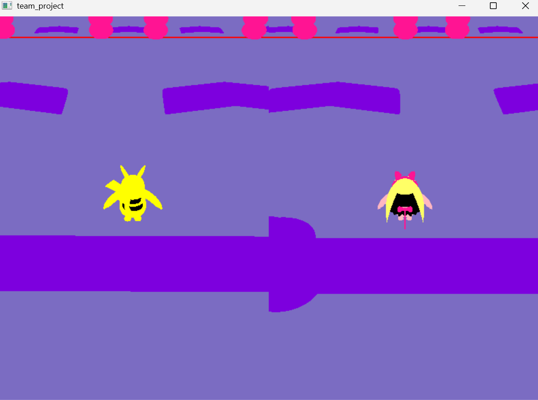
이 게임은 컴퓨터 그래픽스 과목에서 배주환, 조윤솔 학생이 작업한 게임으로 ‘Fall Guys’ 게임을 모작하여 제작한 3D 장애물 경주 게임이다.
컴퓨터 그래픽스 과목에서 배운 객체의 회전과 이동 변환 개념을 중심으로 구현하기에 적합하다고 생각하여 이 게임을 만들게 되었다.
플레이어는 W, A, S, D 키로 이동, 스페이스바로 점프할 수 있으며,
다양한 회전·이동 장애물을 피하면서 골인 지점에 가장 먼저 도달하는 것이 목표이다. 여러 플레이어가 동시에 경쟁하는 구조를 통해 물리적 상호작용과 실시간 그래픽 표현을 경험할 수 있다.

  - 추가 기획 사항

- 뷰포트 분리, 캐릭터 하나만 플레이로 변경
현재 게임이 서버 없이 멀티플레이가 가능하도록 뷰포트가 2개로 분리되어 있어, 서버를 활용한 멀티플레이를 위해 뷰포트를 하나로 바꾸고 캐릭터 하나만 컨트롤 하도록 변경

- 캐릭터 추가
기존 게임에는 캐릭터 매쉬가 두개뿐이라 3인 플레이를 위해 새로운 캐릭터 추가
기존 캐릭터에서 색을 바꾼 캐릭터로 만듦.

- 캐릭터 번호에 따른 캐릭터 생성
서버에서 캐릭터 번호를 받고 번호에 맞는 캐릭터를 생성
void bool Init CharacterByNum(int characterNum) {
(추가)서버로 부터 몇번 째 캐릭터인지 번호 받기
switch(characterNum) {
case 1:
// 캐릭터1에 해당하는 모델, 위치, 속성 초기화
// ... 캐릭터1 관련 코드
break;
case 2:
// 캐릭터2 초기화
// ... 캐릭터2 관련 코드
break;
case 3:
// 캐릭터3 초기화// ... 캐릭터3 관련 코드
break;
default:
// ... 예외 처리
break;
}
}

2.High-Level Design
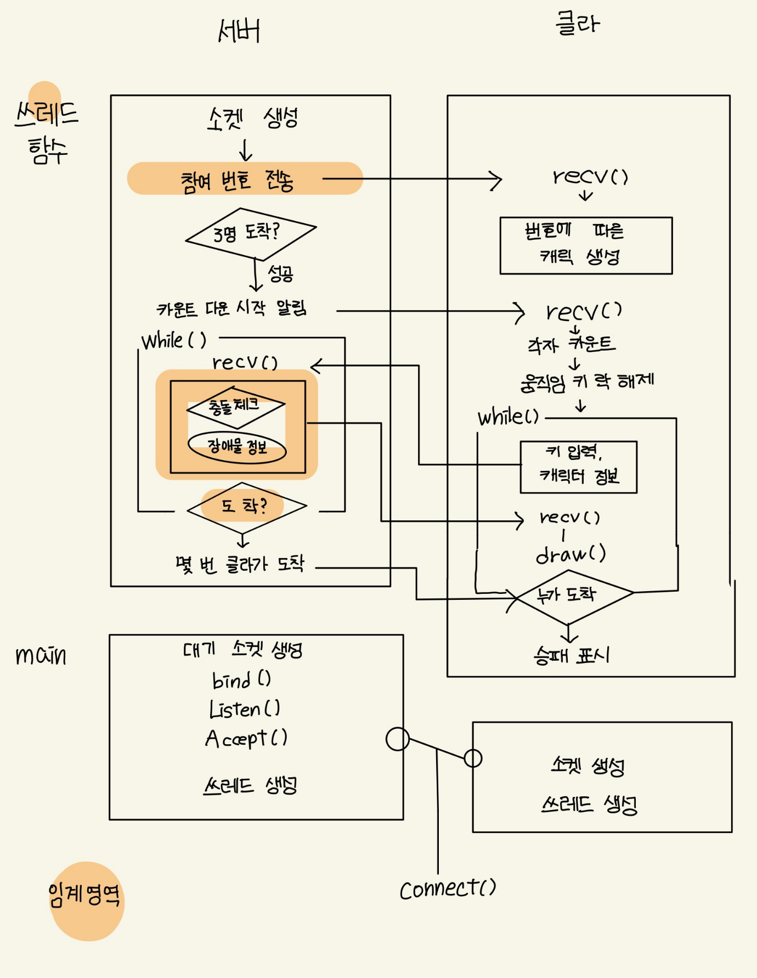
2-1. 충돌처리 로직
1. 클라이언트 → 서버 : 이동 요청
- 사용자가 이동 키 입력 시, Character 구조체 정보를 send()
2. 서버 : 이동 요청 수신 및 충돌 처리
- 서버에서 Character 구조체 정보 수신.
- 이동 방향 및 속도에 따라 임시 위치 계산.
- 해당 위치가 맵 내 충돌 객체(벽, 다른 캐릭터 등)와 충돌하는지 검사
- checkCollision 함수 사용
3. 서버 → 클라이언트 : 충돌 처리 결과 전송
- 서버가 Character구조체로 충돌 여부 및 최종 위치를 클라이언트에 send()
4. 클라이언트 : 결과 반영
- 클라이언트는 결과를 받아 캐릭터의 위치 및 상태를 갱신.

3.Low-Level Design
3-1. 전송을 위한 데이터 구조
플레이어 구조체
struct character {
vec3 position; 캐릭터의 위치정보를 담음
vec3 direction; 캐릭터의 방향정보를 담음
(추가) GLfloat RotationAngle 캐릭터 회전 정보
GLfloat ArmLegSwingAngle; 캐릭터 팔다리 회전 정보
Bool isCollision; 캐릭터의 충돌 유무
};
장애물 구조체
struct MovingObstacle {
vec3 position; 이동형 장애물의 위치정보를 담음
vec3 direction; 이동형 장애물의 방향정보를 담음
};
struct RotatingObstacle {
vec3 position; 회전 장애물의 위치정보를 담음
GLfloat angel; 회전 장애물 회전정보
};
struct GamePacket_S2C {
캐릭터 정보 구조체
장애물 정보 구조체
int whoFinished{ -1 }; // 결승한 플레이어 ID (-1 이면 아직 결승 안함)
}; 을 사용해 한번에 보냄

패킷 구조체
(추가)
//어떤 패킷인지 알기 위한 구조체
struct PacketHeader {
int type; // 패킷 종류
int size; // 데이터 크기
};
(추가)
// 패킷 타입 정의
enum PacketType {
PACKET_CHARACTER = 1,
PACKET_OBSTACLE = 2
};
열거형 타입
Enum GameState{
WAITING_FOR_PLAYERS
IN_GAME
GAME_FINISHED
}
(추가)
enum class PacketType : unsigned short {
C2S_CHARACTER_INFO = 101, // 클라이언트 -> 서버, 캐릭터 정보
// 나중에 추가될 패킷 종류들...
// C2S_CHAT_MESSAGE = 201,
// C2S_USE_ITEM = 301,
};
3-2. 스레드 함수
DWROD WINAPI ClientThread(LPVOID arg)
{
// 소켓 생성
// 클라 번호 전송
// if( 아무 쓰레드 중 하나가 3명 접속했나 확인) < 한 쓰레드가 확인하면 닫아서 다른 쓰레드 접속 방지
//임계영역 입장
//카운트 다운 함수
//임계영역 떠나기
// 카운트 다운 시작 알림
while(카운트다운 끝났다면) {
// 캐릭터 정보 받기
// 임계영역 입장
// 캐릭터 정보 저장
// 충돌체크
// 캐릭터 정보 , 충돌체크 정보 복사본 만들어두기
// 도착 여부 판단 및 순위 기록
// 임계영역 떠나기
// 패킷 헤더 보내기
// 충돌체크 처리 결과 및 장애물 정보 + 도착했는지 검사 결과
보내기
If(도착했다면)
// 몇 번 클라가 먼저 도착했는지 알리기
} }
(추가)
DWORD WINAPI ObstacleThread(LPVOID arg)
{
UpdateBongObstacle(); // 봉 장애물 위치 업데이트
Broadcast_BongObstacle(g_bongObstacle); // 다른 클라에게 정보주기
}

클라이언트 쓰레드
DWORD WINAPI RecvThread(LPVOID arg) 카운트다운 변수 받는 쓰레드
{
변수를 받는 것과 그리는 것 분리가 필요하다 판단해 추가
// 서버에서 보내는 카운트 다운 숫자 받고, 그에 해당하는 숫자 변수(bool) 수정
//카운트 다운 종료 신호 받으면 쓰레드 종료
}
3-3. 클라이언트 함수

void InitCharacterByNum(int characterNum)
서버에서 캐릭터 번호를 받고 번호에 맞는 캐릭터를 생성
GameState RenderCountDown() 모든 플레이어가 접속하면 게임시작 카운트다운 출력 함수
{
if(모든 플레이어가 접속 완료 했다면){
//3 ,2 1 랜더
MovingPossible() 변수로 수정//캐릭터 움직임 막음 풀림
return IN_GAME
}
else
return WAITING_FOR_PLAYERS
}
void MovingPossible() 카운트 다운이 끝났을 때 캐릭터 움직임 허용 함수
캐릭터 움직임 허용 bool 변수로 수정
void C2S_Character() 캐릭터에 대한 정보 서버에 전송하는 함수
{
// 캐릭터 정보 구조체 준비
// 서버로 보낼 패킷 생성
// 패킷에 캐릭터 정보 담기
// 서버에 패킷 전송
}
bool recv_character() 캐릭터에 대한 정보를 서버로부터 받는 함수
{
//서버로부터 캐릭터 정보 패킷 수신
//수신 잘 안됐다면 return false
//패킷에서 캐릭터 정보 추출
//캐릭터 정보 캐릭터 구조체에 저장
//캐릭터 정보를 이용해 render_character() 함수 호출
return true
}
bool recv_obstacale () 장애물에 대한 정보를 서버로부터 받는 함수
(추가)
bool recv_packet()
{
//패킷 헤더 받기
//패킷 해더에서 패킷 타입 정보 받기
// 캐릭터 타입이라면
// 캐릭터 정보 서버로부터 받기
// 장애물 타입이라면
// 장애물 정보 서버로부터 받기
}
(추가)
bool S2C_ReceiveGameState(SOCKET sock)
{
//다른 캐릭터 정보와 장애물 정보를 받음
//한 번에 보내도록 변경
}
(추가)
// 다른 플레이어 정보 저장 헬퍼 함수
void StoreOtherPlayer(const character& received_char)
{
// 내가 id 0번이면: 1번→[0], 2번→[1]
// 내가 id 1번이면: 0번→[0], 2번→[1]
// 내가 id 2번이면: 0번→[0], 1번→[1]
}
void RenderCharacter_1(character ch1) 1번 캐릭터에 대한 정보를 받고 그리는 함수
void RenderCharacter_2(character ch2) 2번 캐릭터에 대한 정보를 받고 그리는 함수
void RenderCharacter_3(character ch3) 3번 캐릭터에 대한 정보를 받고 그리는 함수
bool C2S isFinish() 결승점 도착정보 전송함수
{
If(결승점 도착){
// 결승점 도착 정보 패킷 생성
// 서버에 패킷 전송
// 잘 전송되었으면 true 리턴
}
}
결승점 도착정보는 서버에서 확인 후 1등을 각 클라들에게 알려주는 방식으로 수정
void moveCharacter() 충돌처리를 반영하여 캐릭터를 움직이는 함수
{
If(서버에서 받은 정보에 충돌이 났다면){
충돌을 반영해서 움직임 처리
}
else {
기존 방식대로 움직임 처리
]
}

3-4. 서버 함수
bool CheckCollision(캐릭터 구조체) 캐릭터들 충돌 여부 판단 함수.
{
if (캐릭터-캐릭터 충돌 || 캐릭터-장애물 충돌)
return true;
else
return false;
}
int S2C_ClientOrder() 플레이어 참가순서 전송 함수
{
//접속 순서 번호 생성
int order = 현재 접속한 클라이언트 수 + 1;

클라이언트에게 순서 번호 전송
참가한 수 만큼 return
}
bool S2C_isPlayerReady() IsAllPlayersReady 플레이어 모두 접속 완료됐는지 전송 함수
void SendToAllClients(int data) 한번에 모든 클라소켓에 카운트다운 숫자 보내기
{
for문을 통해 모든 클라에게 data(카운트다운 숫자) 전송
}
void CountdownF() // 카운트다운 함수
{
// 3초마다 SendToAllClients 사용해 3 → 2 → 1 보내기
}
bool S2C_obstacle() 장애물 회전 , 이동정보 전송 함수
{
각 클라이언트에게 장애물의 정보 구조체 전송
전송 잘 되었다면 true 아니면 false return
}
void S2C_IsFinish() 캐릭터가 도착 시 전송하는 함수
{
If(Check_IsFinish() )
게임이 끝났다고 모든 클라이언트에게 전송
Else
게임 속행
}
bool Check_IsFinish(){
If(어떤 캐릭터가 도착했다면)
true
else
false
}
bool recv_character() 캐릭터에 대한 정보 클라이언트로부터 받는 함수
{
각각의 캐릭터들의 구조체를 받음
ch1. isCollision = CheckCollision(ch1) ;
본인을 제외한 캐릭터들 정보를 받음
ch2. isCollision = CheckCollision(ch2);
ch3. isCollision = CheckCollision(ch3);
//캐릭터 구조체 정보를 각 클라이언트로 보냄
for(캐릭터들 정보 다 보낼 때까지){
S2C_Character()
}
전송 잘 되었다면 true 아니면 false return
}
(추가)
bool S2C_GameState(SOCKET sock, int clientId)
{
//장애물 정보와 다른 플레이어 정보 한 번에 보냄
}
bool S2C_Character(캐릭터 구조체) 플레이어 정보 클라이언트로 전송 함수
{
각 클라이언트에게 캐릭터 정보 전송
전송 잘 되었다면 true 아니면 false return
}

4.개발 환경
컴파일러 : visual studio 최신버전
통신 프로토콜: TCP/IP
라이브러리: OpenGL
사용언어 : C/C++
버전관리툴 : GitHub

5.개발 일정
 | 일 |  |  | 월 |  | 화 | 수 |  | 목 |  | 금 |  | 토
1주차 | 10/26 |  |  | 10/27 |  | 10/28 | 10/29 |  | 10/30 |  | 10/31 |  | 11/1
박신우 | 시험기간 |  |  |  |  |  |  |  |  |  | 기획서 최종 수정 |  | 뷰포트 병합
배주환
안윤진
2주차 |  | 11/2 | 11/3 |  | 11/4 |  |  | 11/5 |  | 11/6 |  | 11/7 |  | 11/8
박신우 |  | 캐릭터 구조체 작성 |  |  |  |  |  | InitCharacterByNum() |  |  |  | C2S_Character()
배주환 |  | 3번째 캐릭터 추가 |  |  |  |  |  | 기존 프로젝트에서 서버, 클라 코드 분리 |  |  |  | 기존 프로젝트에서 서버, 클라 코드 분리 |  | 서버 연결
안윤진 |  |  | 캐릭터 리팩토링 |  |  |  |  | 장애물 리팩토링 |  |  |  |  |  | 코드 점검 및 오류수정
3주차 |  | 11/9 | 11/10 |  | 11/11 |  |  | 11/12 |  | 11/13 |  | 11/14 |  | 11/15
박신우 |  | server_recv_character() |  |  | S2C_Character() |  |  |  |  |  |  | Client_recv_character()
배주환 |  | ClientThread() | S2C_Obstacle() |  |  |  |  | S2C_Obstacle() |  |  |  | S2C_Obstacle()
안윤진 |  | 코드 점검 및 오류수정 |  |  | S2C Client Order |  |  |  |  | void S2C_isPlayerReady() |  |  |  | 테스트및 오류수정
4주차 |  | 11/16 | 11/17 |  | 11/18 |  |  | 11/19 |  | 11/20 |  | 11/21 |  | 11/22
박신우 |  | Move character() |  |  | 캐릭터 움직임 서버로 확인 |  |  | 캐릭터, 장애물 충돌처리 |  |  |  |  |  | 회전 장애물 충돌처리
배주환 |  |  | S2C_Obstacle() |  |  |  |  | S2C_Obstacle() |  |  |  | S2C_Obstacle()
안윤진 |  | 테스트 및 오류수정 | 카운트다운 에셋 모델링 |  |  |  |  |  |  | void RenderCountDown() |  |  |  | void MovingPossible()
5주차 |  | 11/23 | 11/24 |  | 11/25 |  |  | 11/26 |  | 11/27 |  | 11/28 |  | 11/29
박신우 |  | 캐릭터, 캐릭터 충돌처리 |  |  | 충돌처리를 반영하여 캐릭터 움직임 처리 |  |  |  |  |  |  | 실습시간 확인
배주환 |  | recv_Obstacle() |  |  |  |  |  | 장애물 checkcollision() 확인
안윤진 |  |  | void RenderCharacter_1,2,3(character ch() |  |  |  |  |  |  |  |  |  |  | 도착 정보 보내기&받기
6주차 |  | 11/30 | 12/1 |  | 12/2 |  |  | 12/3 |  | 12/4 |  | 12/5
박신우 |  | 안정성 테스트 및 오류수정 |  |  |  |  |  |  |  |  |  | 최종 제출
배주환 |  | 추가 구현사항 | 최종검수 |  |  |  |  |  |  | 최종 검수
안윤진 |  | 도착 정보 보내기 &받기 | 추가 구현사항 및 오류 수정

6.팀원 역할 분담
안윤진: 캐릭터, 장애물 리팩토링, S2C Client Order , void S2C_isPlayerReady() , void RenderCountDown(), void MovingPossible(), void RenderCharacter_1,2,3(character ch), 도착정보 보내기, 받기
배주환: 클라, 서버 코드 분리, 3번째 캐릭터 만들기, S2CObstacle , 장애물 정보 받기, ClientThraed()
박신우: 뷰포트 병합 InitCharacterByNum, 충돌처리, moveCharacter , 캐릭터 정보 보내기, 받기

